表emp的数据：
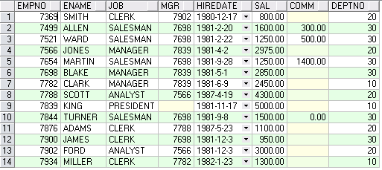
字符函数：
- 显示员工king的信息；
- 查询emp表所有员工姓名的首字母有几种；
- 查询员工姓名中包含字母a的员工信息；
- 显示员工姓名长度大于job字段长度的员工信息；
- 显示所有员工姓名，右对齐方式。
答案：
select * from emp where lower(ename)='king'
select distinct(substr(ename,1,1)) from emp
select * from emp where instr(ename,'A')>0
select * from emp where length(ename)>length(job)
select lpad(ename,10, ' ') as newname from emp

数字函数：
- 将员工工资上涨13.5%，然后四舍五入成整数显示；
- 将员工工资上涨13.5%，然后四舍五入到小数后2位显示。
答案：
select round(sal*1.135) from emp
select round(sal*1.135,2) from emp

日期函数：
- 查询当前系统时间；
- 查询所有员工被雇佣的时间（以周为单位）；
答案：
select sysdate from dual
select ename,hiredate,(sysdate-hiredate)/7 from emp

